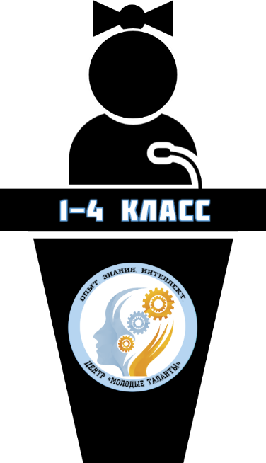
Муниципальный конкурс чтецов
«Поэтическая радуга», посвящённый 130-летию со дня рождения С.Я. Маршака


«Каков человек, такова и его речь»
Сократ
Любишь читать или слушать стихи и прозу?
Ты знаком с творчеством Самуила Яковлевича Маршака?
Ты не боишься выступать перед классом и даже целым залом?
Конкурс «Поэтическая радуга» создан именно для Тебя!
Успейте подать заявку до 12 октября 2017 года.
Конкурс чтецов включает 3 тематические номинации:
- «Любимое произведение Маршака»
Уверены, что тебе знакомы сказки и стихотворения «Кто колечко найдет?», «Вот такой рассеянный», «Сказка о глупом мышонке», «Детки в клетке», «Багаж», «Кошкин дом», «Где обедал воробей?». Все эти произведения написал С.Я. Маршак. В этой тематической номинации мы хотим услышать твое любимое произведение этого автора.

- «Берегите природу!»
В мире написаны миллионы стихотворений о маме, о родном крае, о приключениях. А ты, выбрав эту тематическую номинацию, должен удивить всех известным стихотворением о природе, животных и растениях, о человеке в мире природы. Ты можешь выбрать стихотворение любого отечественного автора, а, может, и собственного сочинения.

- «Читаем прозу»
Много ли ты знаешь писателей? Пушкин, Толстой, Бианки, Паустовский, Носов… Уверены, ты знаешь больше! Выбери и выучи наизусть отрывок из любого прозаического произведения отечественного писателя. Мы ждем от тебя яркое выступление продолжительностью не более 3 минут.

Место проведения: Центр «Молодые таланты», пр. Ленина 181
Дата и время проведения: 1 ноября 2017 года, с 10.00
Подробности по телефону: 8 (4855) 55-41-42

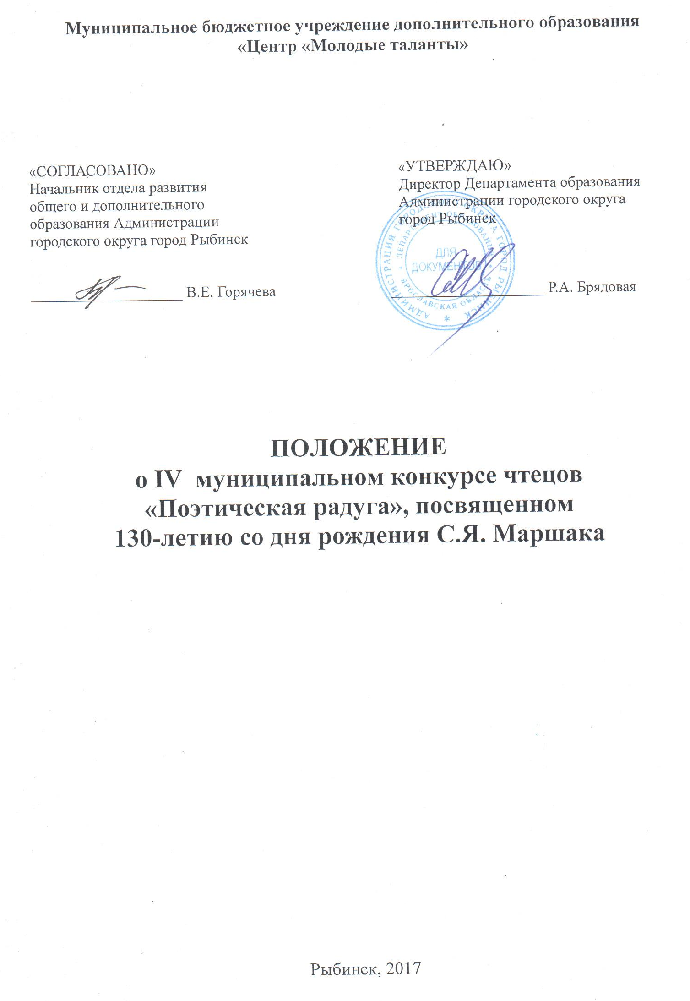
1. ОБЩИЕ ПОЛОЖЕНИЯ
В рамках реализации комплекса мероприятий по сопровождению одаренных детей и выстраивания работы художественного направления организован конкурс чтецов «Поэтическая радуга» для 1-4 классов как 1-ая ступень системы конкурсов ораторского искусства для учащихся 1-11 классов (5-7 классы конкурс «Маленький оратор», 8-11 классы конкурс «Юный Цицерон»).
Конкурс проводится Центром «Молодые таланты» при поддержке Департамента образования Администрации городского округа город Рыбинск.
Дата и время проведения: 1 ноября 2017 года с 10.00 ч.
Место проведения: Центр «Молодые таланты», пр. Ленина, д.181
Номер аудитории, точное время, порядковый номер участника будут сообщены в образовательную организацию дополнительно.

2. ЦЕЛИ И ЗАДАЧИ КОНКУРСА
Цель Конкурса - выявлять и поддерживать артистически одаренных учащихся, предоставить им возможность проявить ораторские способности.
Задачи Конкурса:
- вызвать интерес к чтению и изучению выдающихся поэтических и прозаических литературных произведений;
- способствовать знакомству с литературным наследием, отражающим любовь к родному краю, показывающим красоту природы во все времена;
- способствовать развитию навыков выступления перед аудиторией, повышению исполнительского мастерства учащихся;
- развивать литературный и художественный вкус;
- содействовать раскрытию творческого потенциала юных ораторов.

3. УЧАСТНИКИ КОНКУРСА
Участниками Конкурса могут быть учащиеся 1-4 классов общеобразовательных организаций и организаций дополнительного образования городского округа город Рыбинск (не более одного участника от образовательной организации в каждой тематической номинации – по заявке организации). Форма участия в конкурсе индивидуальная. Участие БЕСПЛАТНОЕ.

4. ПОРЯДОК ПРОВЕДЕНИЯ КОНКУРСА
В 2017 году конкурс посвящен 130-летию со дня рождения С.Я. Маршака.
Конкурс чтецов включает 3 тематические номинации:
- «Любимое произведение Маршака» (стихи С.Я. Маршака)
- «Берегите природу!» (стихи о природе, животных и растениях, о человеке в мире природы)
- «Читаем прозу» (чтение прозаических произведений)
К исполнению рекомендуются литературные произведения в стихах и прозе только российских авторов. Каждый участник выбирает самостоятельно отрывок или целое произведение для чтения его наизусть. Регламент выступления участника строго до 3-х минут. Выступление, превышающее регламент, будет остановлено организаторами конкурса. Сопровождать выступление музыкальным оформлением и слайд-шоу запрещено.
Критерии оценки выступлений участников Конкурса:
– художественное впечатление и эмоциональное воздействие на слушателя (оригинальность, артистизм, обаяние);
– выразительность исполнения (логические ударения, интонирование, темп, тембр, дикция, сценическая речь);
– осмысление текста и художественной идеи произведения.
Каждый критерий оценивается по 5-балльной системе.

5. РУКОВОДСТВО КОНКУРСОМ
Общее руководство Конкурсом осуществляет организационный комитет (Оргкомитет). Оргкомитет: утверждает состав жюри и порядок его работы; осуществляет приём заявок; обеспечивает организационное, информационное и консультационное сопровождение Конкурса; обеспечивает проведение Конкурса; подводит итоги Конкурса. Жюри: проводит оценку выступлений участников и ведёт протокол Конкурса; определяет победителей и призёров Конкурса; по результатам работы подводит итоги Конкурса.
Состав жюри формируется из числа работников Департамента образования Администрации городского округа город Рыбинск (по согласованию), научных, педагогических работников, специалистов образовательных организаций городского округа город Рыбинск.
Оргкомитет оставляет за собой право определять количество призовых мест в каждой номинации в зависимости от количества поданных заявок.

6. ЗАЯВКИ НА УЧАСТИЕ В КОНКУРСЕ
Для участия в Конкурсе в срок с 9 по 12 октября 2017 года включительно в Оргкомитет (Центр «Молодые таланты», пр. Ленина, д. 181, кабинет 11) в печатном виде или по электронной почте: moltal2014@yandex.ru предоставляются следующие документы:
- заявка на участие в Конкурсе - не более 1 участника от образовательной организации в каждой тематической номинации (Приложение 1);
- заявление о согласии на обработку персональных данных на каждого участника (Приложение 2) и педагога-наставника (Приложение 3).
Отбор претендентов на участие в Конкурсе каждая образовательная организация проводит самостоятельно. Списки участников Конкурса формируются по мере поступления заявок.

7. ПОДВЕДЕНИЕ ИТОГОВ
Итоги Конкурса подводятся в трех номинациях в одной возрастной категории.
Решение жюри протоколируется, подписывается членами жюри, является окончательным. Замечания и вопросы по работе Конкурса принимаются Оргкомитетом в день проведения Конкурса.
Награждение победителей и участников конкурса проводится в этот же день после совещания жюри.
Все участники получают сертификат участника IV муниципального конкурса чтецов «Поэтическая радуга».
Участники конкурса, признанные победителями в каждой номинации, награждаются дипломами Департамента образования Администрации городского округа город Рыбинск и памятными подарками Центра «Молодые таланты». Оргкомитет имеет право учреждать поощрительные дипломы участникам Конкурса за оригинальность выступлений.

По всем вопросам обращаться в Центр «Молодые таланты» по телефону
(4855) 55-41-42 или электронной почте: moltal2014@yandex.ru

Координатор Конкурса Посыпкина Наталия Александровна
Адрес сайта Центра «Молодые таланты» www.talаnt.rybadm.ru

Директор Центра «Молодые таланты» Е.О. Васильева

Приложение 1

Анкета-заявка на участие в IV муниципальном конкурсе чтецов «Поэтическая радуга»
(не более 3 участников от образовательной организации)

Образовательная организация _____________________________________________________________
п/п | Фамилия, имя, отчество конкурсанта  (полностью) | Число, месяц,  год рождения конкурсанта | класс | Номинация | Название произведения и автор | Фамилия, имя, отчество наставника  (полностью) | Число, месяц,  год рождения  наставника | Телефон для связи и (или) E-mail
1 |  |  |  | «Любимое произведение Маршака»
2 |  |  |  | «Берегите природу!»
3 |  |  |  | «Читаем прозу»

Ответственный исполнитель заявки (ФИО, рабочий телефон и (или) e-mail)

________________________________________________________________________________________________________________________________

Директор организации _________________ ______________________________
подпись расшифровка

М.П.

Приложение 2
Согласие родителя (законного представителя)
на сбор, хранение, использование, распространение (передачу) и публикацию персональных данных своего несовершеннолетнего ребенка

Наименование мероприятия IV муниципальный конкурс чтецов «Поэтическая радуга»
Я, ____________________________________________________________________________________,
(фамилия, имя, отчество родителя (законного представителя) полностью)

проживающий по адресу ________________________________________________________________,
(адрес места жительства)
паспорт _________________________, выданный ____________________________________________
(серия, номер) (дата выдачи)
______________________________________________________________________________________,
(наименование органа, выдавшего паспорт)
являясь на основании _________________________________ родителем (законным представителем)
(наименование документа, подтверждающие полномочия родителя (законного представителя))
______________________________________________________________________________________,
(фамилия, имя, отчество ребенка (подопечного) полностью)

место учебы в настоящее время (в соответствии с уставом образовательной организации): _______________________________________________________________________________________

______________________________________________________________________________________,

класс обучения ___________, дата рождения ребенка (число, месяц, год): _______________________,

паспорт (свидетельство о рождении ребенка) _____________________, выданный ________________
(серия, номер) (дата выдачи)
_______________________________________________________________________________________
(наименование органа, выдавшего паспорт/свидетельство о рождении ребенка)
в соответствии с требованиями статьи 9 Федерального закона от 27.07.2006 № 152-ФЗ «О персональных данных», подтверждаю свое согласие на обработку муниципальным бюджетным учреждением дополнительного образования «Центр «Молодые таланты», находящимся по адресу: г. Рыбинск, ул. Моторостроителей, д. 21 (далее – Оператор) персональных данных моего ребенка: фамилии, имени, отчества, места учебы, класса, даты рождения, паспортных данных/данных свидетельства о рождении, контактного телефона и адреса электронной почты с целью формирования регламентированной отчетности, размещения части данных (фамилии, имени, отчества, даты рождения, класса, места учебы) в региональной базе данных о достижениях одаренных детей и их педагогах-наставниках, а также в свободном доступе в сети Интернет на сайте Центра «Молодые таланты» http://talant.rybadm.ru
Я разрешаю Оператору производить фото- и видеосъемку моего ребенка, безвозмездно использовать эти фото, видео и информационные материалы во внутренних и внешних коммуникациях, связанных с деятельностью Оператора, а также безвозмездно воспроизводить его авторские работы (полностью или частично) в итоговом сборнике мероприятия, на своих сайтах и в других проектах без дополнительных согласований. Фотографии, видеоматериалы и авторские работы могут быть скопированы, представлены и сделаны достоянием общественности или адаптированы для использования любыми СМИ и любым способом, в частности в буклетах, видео, в Интернете и т.д. при условии, что произведенные фотографии и видео не нанесут вред достоинству и репутации моего ребенка.
Предоставляю Оператору право осуществлять все действия (операции) с персональными данными моего ребенка, включая сбор, систематизацию, накопление, хранение, обновление, изменение, использование, передачу третьим лицам для осуществления действий по обмену информацией (Департаменту образования Администрации городского округа город Рыбинск, МОУ ДПО «Информационно-образовательный Центр»), обезличивание, блокирование, уничтожение а также осуществление любых иных действий, предусмотренных действующим законодательством РФ.
Способы обработки персональных данных: смешанная обработка с передачей по сети Интернет.
Согласие действует на период с момента предоставления до достижения целей обработки персональных данных или в течение срока хранения информации.
Данное согласие может быть отозвано в порядке, установленном законодательством Российской Федерации.
Я подтверждаю, что, давая такое согласие, я действую по собственной воле и в интересах несовершеннолетнего.
«_____»________________2017 г. ______________________________________________________
подпись расшифровка

Приложение 3
Согласие на сбор, хранение, использование, распространение (передачу) и публикацию персональных данных педагога-наставника

Наименование мероприятия IV муниципальной конкурс чтецов «Поэтическая радуга»
Я, ____________________________________________________________________________________,
(фамилия, имя, отчество педагога полностью)
проживающий по адресу ________________________________________________________________,
(место жительства)
паспорт _______________, выданный ______________________________________________________
(серия, номер) (дата выдачи)
______________________________________________________________________________________,
(наименование органа, выдавшего паспорт)
место работы в настоящее время (в соответствии с уставом образовательной организации): _______________________________________________________________________________________
______________________________________________________________________________________,
Должность_____________________________________________________________________________
Контактный телефон и (или) адрес электронной почты _______________________________________
_______________________________________________________________________________________
Дата рождения (число, месяц, год)______________________,

в соответствии с требованиями статьи 9 Федерального закона от 27.07.2006 № 152-ФЗ «О персональных данных», подтверждаю свое согласие на обработку муниципальным бюджетным учреждением дополнительного образования «Центр «Молодые таланты», находящемся по адресу: 152935, г. Рыбинск, ул. Моторостроителей, 21 (далее – Оператор) моих персональных данных: фамилии, имени, отчества, места работы, должности, контактного телефона и (или) адреса электронной почты, даты рождения с целью формирования регламентированной отчетности, а также размещения части данных в региональной базе данных о достижениях одаренных детей и их педагогах-наставниках, а также в свободном доступе в сети Интернет на официальном сайте Центра «Молодые таланты» www.talant.rybadm.ru
Я разрешаю Оператору производить фото- и видеосъемку с моим участием, безвозмездно использовать эти фото, видео и информационные материалы во внутренних и внешних коммуникациях, связанных с деятельностью Оператора. Фотографии, видеоматериалы могут быть скопированы, представлены и сделаны достоянием общественности или адаптированы для использования любыми СМИ и любым способом, в частности в буклетах, видео, в Интернете и т.д. при условии, что произведенные фотографии и видео не нанесут вред моему достоинству и репутации.
Предоставляю Оператору право осуществлять все действия (операции) с моими персональными данными, включая сбор, систематизацию, накопление, хранение, обновление, изменение, использование, обезличивание, блокирование, уничтожение, передачу третьим лицам (Департаменту образования Администрации городского округа город Рыбинск, МОУ ДПО «Информационно-образовательный Центр» и др.), а также осуществление любых иных действий, предусмотренных действующим законодательством РФ. Способы обработки персональных данных: смешанная обработка с передачей по сети Интернет.
Согласие действует на период с момента предоставления и прекращается по истечении срока документа.
Данное согласие может быть отозвано в порядке, установленном законодательством Российской Федерации.

«_____»______________ 2017 г. ______________________________________________________
подпись расшифровка

В случае подачи анкеты или заявлений о согласии на обработку персональных данных в электронном виде, образовательная организация должна в день проведения конкурса передать педагогу Центра «Молодые таланты» их оригиналы.

